STAŻ DLA STUDENTA IV LUB V ROKU FIZJOTERAPII WE FRANCUSKIM CENTRUM REHABILITACJI w regionie Hauts-de-France, w departamencie Oise
IPF medical specjalizuje się w rekrutacji dla pracodawców zagranicznych z sektora medycznego. Aktualnie współpracujemy z ponad 100 prywatnymi i publicznymi placówkami na terenie całej Francji. Wśród naszych partnerów są szpitale, prywatne kliniki, centra rehabilitacji dziecięcej, gabinety oraz sanatoria. Tylko w ciągu ostatniego roku nawiązało z nami współpracę ponad 80 fizjoterapeutów.
Obecnie prowadzimy rekrutację na płatny staż dla centrum rehabilitacji położonego w środkowej części Francji. Poszukujemy kandydatów na stanowisko:
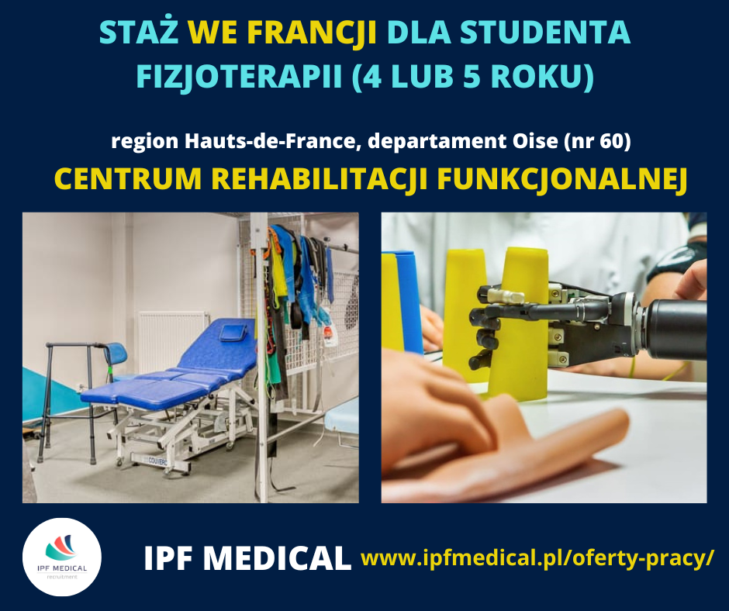

OPIS STANOWISKA :
- Centrum wyposażone w 70 łóżek i 18 miejsc na pobyt dzienny z nowo otwartym oddział rehabilitacji układu oddechowego oraz oddziałem balneoterapii.
- Staż pod nadzorem fizjoterapeutów w zespole interdyscyplinarnym: współpraca z ergoterapeutami, neuropsychologiem, psychologiem klinicznym, logopedą).
- Rehabilitacja pacjentów ze schorzeniami układu ruchu (kolana, kręgosłupa, barku, po amputacjach etc.) i układu nerwowego (po udarach, dotkniętych chorobą Parkinsona, stwardnieniem rozsianym).

OFERUJEMY:
- płatny 3 – miesięczny (lipiec, sierpień, wrzesień) staż na podstawie umowy podpisywanej z francuskim, pracodawcą (najlepiej w ramach programu Erasmus),
- wynagrodzenie około 600 € brutto/miesiąc ( czyli ok. 2750 zł brutto/miesiąc),
- bezpłatne zakwaterowanie zapewnione przez pracodawcę,
- staż w zespole interdyscyplinarnym,
- pracę ze specjalistami w dziedzinie fizjoterapii,
- możliwość zdobycia cennego doświadczenia.

WYMAGANIA:
- znajomość języka francuskiego na poziomie min. B1,
- status studenta fizjoterapii (4 lub 5 rok studiów),
- dostarczenie dokumentacji : umowa kierowania na staż z uczelni, formularz, podsumowujący staż dostarczony przez uczelnię,
- ubezpieczenie NNW lub polisa ubezpieczeniowa,
- zaświadczenie o szczepieniu COVID-19 (3 dawki)

NIE WYMAGAMY:
- Dodatkowych kursów.
- Doświadczenia zawodowego.

Jeśli zainteresowała Cię nasza oferta, prześlij CV – prosimy o dopisanie w CV następującej klauzuli:
„Wyrażam zgodę na przetwarzanie podanych danych osobowych przez spółkę IPF Medical z siedzibą w Poznaniu oraz inne spółki z grupy IPF, w celu przeprowadzenia aktualnej rekrutacji i zatrudnienia.
Wyrażam również zgodę, aby spółka IPF Medical mogła przesłać mi informacje dotyczące innych rekrutacji w przyszłości oraz kontaktować się ze mną w sprawie ciekawych ofert pracy za granicą ”.
Znajdź nas na facebook.com/ipfmedicalpl/
Chcesz dowiedzieć się więcej na temat oferty? Skontaktuj się z nami:
Klaudia Kalinowska tel. kom. 518 739 571 lub (61) 222 37 28
IPF Medical 2 Sp. z o. o.
ul. Piekary 7
61-823 Poznań

